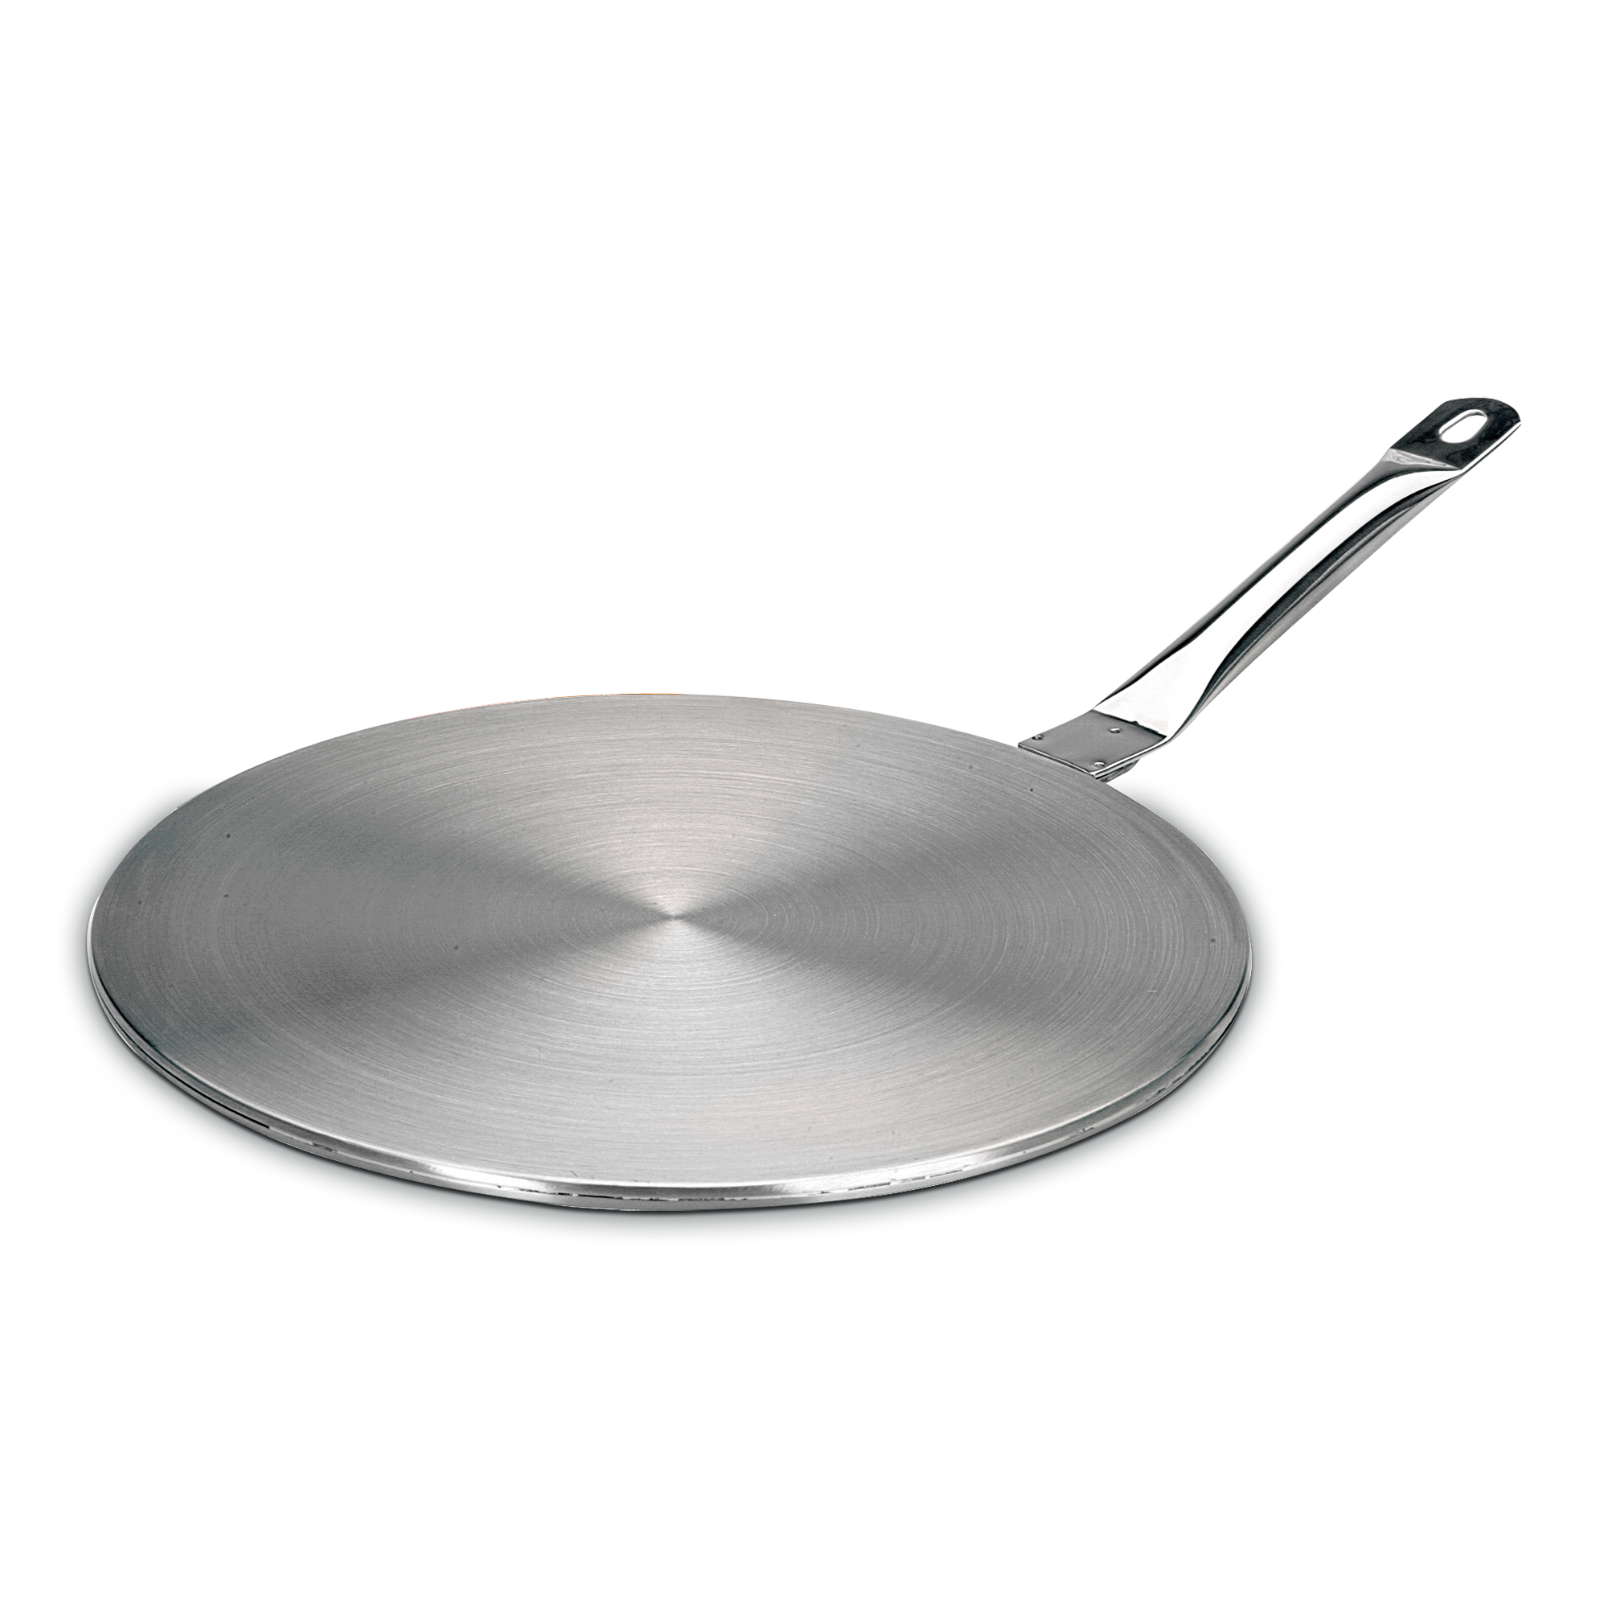
РЕКОМЕНДАЦИИ ПО УХОДУ ЗА ПОСУДОЙ ИЗ МЕДИ

Медная посуда предназначена для использования на всех типах плит, кроме индукционной. Для индукционной плиты следует применять адаптер.

Изделия из меди требуют тщательного ухода, поскольку с течением времени первозданный блеск теряется, посуда покрывается пятнами, и проявляется зеленый налет, свойственный настоящей меди.
Фирма-производитель рекомендует использовать специальные чистящие средства для ухода за медной посудой.
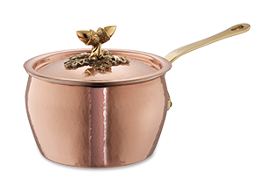
Медную посуду следует мыть без усилий, дабы не оставить на поверхности царапины.

